水中電梯—探索潛水艇的上浮和下潛
壹、研究動機
因為在網路上看到「潛水艇」這個既環保又有趣的科學玩具，透過簡單的進水和排水原理，便可一窺潛水艇的下潛和上浮奧秘，於是便找了相關的書籍和資料，發現自然與生活科技領域中翰林版四下單元「多變的力」和康軒版五上單元「力的作用」又和這個科展題目有相關，所以決定好好一探究竟。

貳、研究目的
一、探討潛水艇的浮潛製作原理。
二、探討不同材質的容器如何影響潛水艇的浮潛狀況。
三、探討不同容器大小如何影響潛水艇的浮潛狀況。
四、探討如何在生活中應用潛水艇的浮潛原理。

參、研究設備及器材
一、共同實驗器材：實驗箱、打氣桶、球針、秤、熱熔膠、膠布、10元錢幣、打洞鑚子。
二、質材實驗探討：寶特瓶(600ml)、鋁箔包(481ml) 、塑膠瓶(471ml)、鋁罐(345ml)。
三、大小實驗探討：寶特瓶大(1250 ml)、寶特瓶中(600 ml)、寶特瓶小(350 ml)。大鋁箔包 (930ml)、中鋁箔包(481ml)、小鋁箔包(230 ml)。

實驗水箱 | 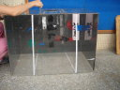 | 長：68cm  寬：45cm  高：50cm  上方入潛洞面積：37.68cm2

 | 長  (cm) | 高  (cm) | 底面積  (cm2) | 容積  (ml) | 錢幣  數量 | 洞直徑(cm) | 打洞位置 | 照片
寶特瓶 | 6 | 23 | 28.26 | 600 | 3個*  2組 | 0.7 | 上方4個排氣孔/  測邊1個打氣孔/  下方2個排水孔 | 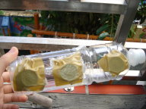
鋁箔包 | 7 | 14 | 49 | 49 | 3個*  4組 | 0.7 | 上方4個排氣孔/  測邊1個打氣孔/  下方2個排水孔 | 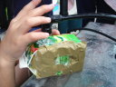
塑膠瓶 | 7 | 16 | 21.98 | 471 | 2個*  3組 | 0.7 | 上方4個排氣孔/  測邊1個打氣孔/  下方2個排水孔 | 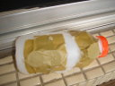
鋁罐 | 7 | 12.5 | 21.98 | 345 | 3個*  4組 | 0.7 | 上方3個排氣孔/  測邊1個打氣孔/  下方3個排水孔 | 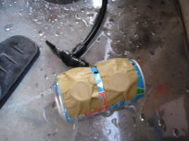
寶特瓶(大) | 9 | 29 | 28.26 | 1250 | 2個*  6組 | 0.7 | 上方2個排氣孔/  測邊1個打氣孔/  下方3個排水孔 | 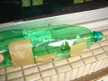
寶特瓶(小) | 6.7 | 16.5 | 21.04 | 33 | 1個*  3組 | 0.7 | 上方3個排氣孔/  測邊1個打氣孔/  下方3個排水孔 | 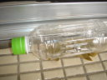
鋁箔包  (大) | 7.5 | 24 | 56.25 | 481 | 4個*  6組 | 0.7 | 上方3個排氣孔/  測邊1個打氣孔/  下方3個排水孔 | 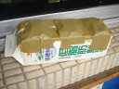
鋁箔包  (小) | 7.5 | 10 | 56.25 | 230 | 2個*2組+1個*2組 | 0.7 | 上方2個排氣孔/  測邊1個打氣孔/  下方3個排水孔 | 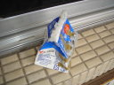

↓測量容器總長並準備鑚洞 ↓以熱熔膠將球針固定於打氣孔 ↓上浮的重要功臣--打氣筒
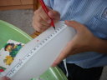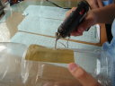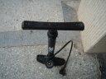

- 研究過程或方法
一、 探討潛水艇的浮潛製作原理。
上網蒐集相關資料及查詢圖書，進行報告分享。

二、探討不同材質的容器如何影響潛水艇的浮潛狀況。
- 先量好各容器最前端到最末端的距離，在容器側面的中心、頂端、尾端位置各戳ㄧ
個0.7cm的洞作為「排氣孔」及「入水孔」。
(2)把錢幣黏在三個入水孔之間，錢幣的數量依照容器大小和性質調整。
(3)將球針以熱熔膠固定在容器側面的洞中並和打氣筒連結。
(4)把各容器製成的潛水艇放入實驗箱水面上，分別記錄其下潛時間和下潛的狀況。
(5)透過打氣筒打氣方式，將潛入水底的潛水艇裡頭的水排出，分別記錄打氣次數、上
浮水面的時間和方式。
(6)綜合各容器的下潛和上浮時間和特殊狀況進行觀察和討論。

三、探討不同大小的容器如何影響潛水艇的浮潛狀況。
依照實驗二的步驟進行實驗，但錢幣的數量依據容器的大小比例作調整。

四、探討如何在生活中應用潛水艇的浮潛原理。
實驗小組討論分享生活中如何運用浮潛原理。

伍、研究結果
一、 探討潛水艇的浮潛製作原理。
潛水艇為什麼能潛入水裡？它是運用什麼原理？
東西的浮與沈，牽涉到密度問題。當物體的密度小於液體（通常是水）的密度時，就會浮在液體上（像冰山、船就是最好的例子）；相反地，當物體的密度大於液體時，就會下沈。而密度是怎樣求出來的呢？在物理上的定義，密度﹦質量÷體積。傳統潛水艇的船身裡，有一個佔據相當大空間的『壓艙』，當潛水艇浮在水面上的時候，壓艙裡沒有水，因此質量較輕（只有船身的質量），在除以潛水艇的體積之後，密度小於海水，因此就浮在水面上；而當潛水艇要潛入海中時，壓艙的進水口就會打開，引入海水，在潛水艇體積不變的情況下，因為增加了海水的重量，使得潛水艇的密度增大，超過了海水的密度，因此就往下沈了！
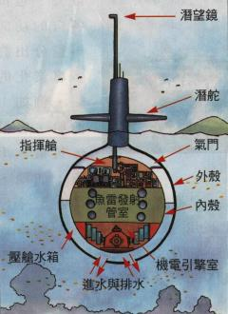
潛艇是上萬噸的龐然大物，為何如同蛟龍，上浮下潛，悠然自如？
浮力原理告訴我們，當物體重量大於浮力時，物體就下沉；當物體重量小於浮力時就浮起；當物體重量等於浮力時，物體就在液體中懸浮著。因此潛艇沉浮只需調節其所受的浮力即可。
『阿基米德原理』：物體在液體中所受的浮力，等於排開的液體重。
說到潛水艇與阿基米德原理的關係，當物體浮在液體上時，重量＝浮力；當物體下沈時，重量大於浮力。因為潛水艇的體積固定，所以它所能排開的海水重量是固定的，也就是說最大的浮力是不變的。這種情況下，要控制潛水艇的浮沈，只能改變潛水艇的重量，也就是排水、進水的方法。因此，兩者當然有關係！

二、探討不同材質的容器如何影響潛水艇的浮潛狀況。
 | 容積  和  重量 | 下潛時間  (秒) |  | 下潛深度(cm) |  | 上浮時間(秒) |  | 上浮高度  (cm) |  | 打氣
 | 容積  和  重量 | 結果 | 平均 | 結果 | 平均 | 結果 | 平均 | 結果 | 平均 | 幾下
保特瓶 | 容積：  600(cm 3)  重量：  23（ｇ） | 30”77 | 46.93 | 29/底 | 29/底 | 27”79 | 16.63 | OK | OK | 48
保特瓶 | 容積：  600(cm 3)  重量：  23（ｇ） | 31”75 | 46.93 | 29/底 | 29/底 | 13”57 | 16.63 | OK | OK | 24
保特瓶 | 容積：  600(cm 3)  重量：  23（ｇ） | 25”10 | 46.93 | 29/底 | 29/底 | 15”00 | 16.63 | OK | OK | 23
保特瓶 | 容積：  600(cm 3)  重量：  23（ｇ） | 35”50 | 46.93 | 29/底 | 29/底 | 11”42 | 16.63 | OK | OK | 28
保特瓶 | 容積：  600(cm 3)  重量：  23（ｇ） | 25”41 | 46.93 | 29/底 | 29/底 | 20”23 | 16.63 | OK | OK | 30
保特瓶 | 容積：  600(cm 3)  重量：  23（ｇ） | 133”05 | 46.93 | 29/底 | 29/底 | 11”77 | 16.63 | OK | OK | 19
鋁箔包 | 容積：  481 (cm 3)  重量：  20（ｇ） | 250”06 | 134.99 | 29/底 | 29/底 | 4”32 | 3.4 | OK | OK | 4
鋁箔包 | 容積：  481 (cm 3)  重量：  20（ｇ） | 175”91 | 134.99 | 29/底 | 29/底 | 2”99 | 3.4 | OK | OK | 4
鋁箔包 | 容積：  481 (cm 3)  重量：  20（ｇ） | 57”66 | 134.99 | 29/底 | 29/底 | 2”46 | 3.4 | OK | OK | 3
鋁箔包 | 容積：  481 (cm 3)  重量：  20（ｇ） | 90”63 | 134.99 | 29/底 | 29/底 | 4”42 | 3.4 | OK | OK | 5
鋁箔包 | 容積：  481 (cm 3)  重量：  20（ｇ） | 115”67 | 134.99 | 29/底 | 29/底 | 3”75 | 3.4 | OK | OK | 4
鋁箔包 | 容積：  481 (cm 3)  重量：  20（ｇ） | 120”02 | 134.99 | 29/底 | 29/底 | 2”46 | 3.4 | OK | OK | 3
塑膠瓶 | 容積：  471 (cm 3)  重量：  28（ｇ） | 615”51 | 169.11 | 29/底 | 29/底 | 8”60 | 7.83 | OK | OK | 10
塑膠瓶 | 容積：  471 (cm 3)  重量：  28（ｇ） | 67”17 | 169.11 | 29/底 | 29/底 | 7”50 | 7.83 | OK | OK | 10
塑膠瓶 | 容積：  471 (cm 3)  重量：  28（ｇ） | 60”91 | 169.11 | 29/底 | 29/底 | 6”11 | 7.83 | OK | OK | 10
塑膠瓶 | 容積：  471 (cm 3)  重量：  28（ｇ） | 74”50 | 169.11 | 29/底 | 29/底 | 9”61 | 7.83 | OK | OK | 15
塑膠瓶 | 容積：  471 (cm 3)  重量：  28（ｇ） | 74”55 | 169.11 | 29/底 | 29/底 | 7”17 | 7.83 | OK | OK | 10
塑膠瓶 | 容積：  471 (cm 3)  重量：  28（ｇ） | 122”02 | 169.11 | 29/底 | 29/底 | 8”02 | 7.83 | OK | OK | 13
鋁罐 | 容積：  345 (cm 3)  重量：  20（ｇ） | 10”54 | 10.31 | 29/底 | 29/底 | 14”57 | 6.76 | OK | OK | 5
鋁罐 | 容積：  345 (cm 3)  重量：  20（ｇ） | 11”26 | 10.31 | 29/底 | 29/底 | 4”78 | 6.76 | OK | OK | 8
鋁罐 | 容積：  345 (cm 3)  重量：  20（ｇ） | 8”63 | 10.31 | 29/底 | 29/底 | 3”81 | 6.76 | OK | OK | 5
鋁罐 | 容積：  345 (cm 3)  重量：  20（ｇ） | 10”89 | 10.31 | 29/底 | 29/底 | 3”9 | 6.76 | OK | OK | 7
鋁罐 | 容積：  345 (cm 3)  重量：  20（ｇ） | 11”32 | 10.31 | 29/底 | 29/底 | 4”95 | 6.76 | OK | OK | 9
鋁罐 | 容積：  345 (cm 3)  重量：  20（ｇ） | 9”19 | 10.31 | 29/底 | 29/底 | 8”6 | 6.76 | OK | OK | 6
備註：「29/底」=潛水艇完全沉到水族箱底；「OK」=完全上浮水面上
失敗紀錄：寶特瓶0次 鋁箔包3次 塑膠瓶1次 鋁罐4次
正在下潛的寶特瓶 | 潛入實驗箱底的鋁罐 | 正排水上浮的鋁箔包 | 正排水上浮的塑膠瓶
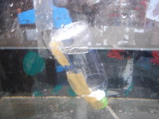 | 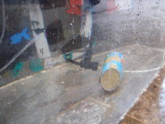 | 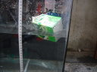 | 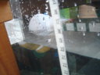

三、探討不同容器大小如何影響潛水艇的浮潛狀況。
(一) 保特瓶大小實驗
 | 容積  和  重量 | 下潛時間  (秒) |  | 下潛深度(cm) |  | 上浮時間  (秒) |  | 上浮高度  (cm) |  | 打氣
 | 容積  和  重量 | 結果 | 平均 | 結果 | 平均 | 結果 | 平均 | 結果 | 平均 | 幾下
保特瓶(大) | 容積：  1250  (cm 3)  重量：  45（ｇ） | 17”87 | 79.95 | 29/底 | 29/底 | 41”80 | 35.65 | OK | OK | 64
保特瓶(大) | 容積：  1250  (cm 3)  重量：  45（ｇ） | 104”23 | 79.95 | 29/底 | 29/底 | 43”73 | 35.65 | OK | OK | 77
保特瓶(大) | 容積：  1250  (cm 3)  重量：  45（ｇ） | 117”75 | 79.95 | 29/底 | 29/底 | 21”42 | 35.65 | OK | OK | 24
保特瓶(大) | 容積：  1250  (cm 3)  重量：  45（ｇ） | X | 79.95 | X | 29/底 | X | 35.65 | X | OK | X
保特瓶(大) | 容積：  1250  (cm 3)  重量：  45（ｇ） | X | 79.95 | X | 29/底 | X | 35.65 | X | OK | X
保特瓶(大) | 容積：  1250  (cm 3)  重量：  45（ｇ） | X | 79.95 | X | 29/底 | X | 35.65 | X | OK | X
保特瓶  (中) | 容積：  600 (cm 3)  重量：  23（ｇ） | 30”77 | 46.93 | 29/底 | 29/底 | 27”79 | 16.63 | OK | OK | 18
保特瓶  (中) | 容積：  600 (cm 3)  重量：  23（ｇ） | 31”75 | 46.93 | 29/底 | 29/底 | 13”57 | 16.63 | OK | OK | 24
保特瓶  (中) | 容積：  600 (cm 3)  重量：  23（ｇ） | 25”10 | 46.93 | 29/底 | 29/底 | 15”00 | 16.63 | OK | OK | 23
保特瓶  (中) | 容積：  600 (cm 3)  重量：  23（ｇ） | 35”50 | 46.93 | 29/底 | 29/底 | 11”42 | 16.63 | OK | OK | 28
保特瓶  (中) | 容積：  600 (cm 3)  重量：  23（ｇ） | 25”41 | 46.93 | 29/底 | 29/底 | 20”23 | 16.63 | OK | OK | 30
保特瓶  (中) | 容積：  600 (cm 3)  重量：  23（ｇ） | 133”05 | 46.93 | 29/底 | 29/底 | 11”77 | 16.63 | OK | OK | 19
保特瓶  (小) | 容積：  350 (cm 3)  重量：  33（ｇ） | 25”77 | 35.24 | 29/底 | 29/底 | 9”17 | 11.16 | OK | OK | 13
保特瓶  (小) | 容積：  350 (cm 3)  重量：  33（ｇ） | 34”15 | 35.24 | 29/底 | 29/底 | 6”83 | 11.16 | OK | OK | 12
保特瓶  (小) | 容積：  350 (cm 3)  重量：  33（ｇ） | 36”79 | 35.24 | 29/底 | 29/底 | 17”74 | 11.16 | OK | OK | 18
保特瓶  (小) | 容積：  350 (cm 3)  重量：  33（ｇ） | 29”65 | 35.24 | 29/底 | 29/底 | 7”12 | 11.16 | OK | OK | 13
保特瓶  (小) | 容積：  350 (cm 3)  重量：  33（ｇ） | 44”95 | 35.24 | 29/底 | 29/底 | 19”24 | 11.16 | OK | OK | 30
保特瓶  (小) | 容積：  350 (cm 3)  重量：  33（ｇ） | 40”13 | 35.24 | 29/底 | 29/底 | 6”87 | 11.16 | OK | OK | 14
備註：「29/底」=潛水艇完全沉到水族箱底；「OK」=完全上浮水面上； 「X」=實驗失敗
失敗紀錄：大寶特瓶4次 中寶特瓶0次 小寶特瓶7次

(二)鋁箔包大小實驗
 | 容積  和  重量 | 下潛時間  (秒) |  | 下潛深度  (cm) |  | 上浮時間  (秒) |  | 上浮高度(cm) |  | 打氣
 | 容積  和  重量 | 結果 | 平均 | 結果 | 平均 | 結果 | 平均 | 結果 | 平均 | 幾下
鋁箔包(大) | 容積：  930 (cm 3)  重量：  40（ｇ） | 159”35 | 159”35 | 29/底 | 29/底 | 43”00 | 43”00 | OK | OK | 46
鋁箔包(大) | 容積：  930 (cm 3)  重量：  40（ｇ） | X | 159”35 | X | 29/底 | X | 43”00 | X | OK | X
鋁箔包(大) | 容積：  930 (cm 3)  重量：  40（ｇ） | X | 159”35 | X | 29/底 | X | 43”00 | X | OK | X
鋁箔包(大) | 容積：  930 (cm 3)  重量：  40（ｇ） | X | 159”35 | X | 29/底 | X | 43”00 | X | OK | X
鋁箔包(大) | 容積：  930 (cm 3)  重量：  40（ｇ） | X | 159”35 | X | 29/底 | X | 43”00 | X | OK | X
鋁箔包(大) | 容積：  930 (cm 3)  重量：  40（ｇ） | X | 159”35 | X | 29/底 | X | 43”00 | X | OK | X
鋁箔包(中) | 容積：  481 (cm 3)  重量：  20（ｇ） | 250”06 | 134.99 | 29/底 | 29/底 | 4”32 | 3.4 | OK | OK | 4
鋁箔包(中) | 容積：  481 (cm 3)  重量：  20（ｇ） | 175”91 | 134.99 | 29/底 | 29/底 | 2”99 | 3.4 | OK | OK | 4
鋁箔包(中) | 容積：  481 (cm 3)  重量：  20（ｇ） | 57”66 | 134.99 | 29/底 | 29/底 | 2”46 | 3.4 | OK | OK | 3
鋁箔包(中) | 容積：  481 (cm 3)  重量：  20（ｇ） | 90”63 | 134.99 | 29/底 | 29/底 | 4”42 | 3.4 | OK | OK | 5
鋁箔包(中) | 容積：  481 (cm 3)  重量：  20（ｇ） | 115”67 | 134.99 | 29/底 | 29/底 | 3”75 | 3.4 | OK | OK | 4
鋁箔包(中) | 容積：  481 (cm 3)  重量：  20（ｇ） | 120”02 | 134.99 | 29/底 | 29/底 | 2”46 | 3.4 | OK | OK | 3
鋁箔包(小) | 容積：  230 (cm 3)  重量：  15（ｇ） | 184”10 | 136.27 | 29/底 | 29/底 | 17”11 | 10.98 | OK | OK | 25
鋁箔包(小) | 容積：  230 (cm 3)  重量：  15（ｇ） | 179”64 | 136.27 | 29/底 | 29/底 | 12”57 | 10.98 | OK | OK | 18
鋁箔包(小) | 容積：  230 (cm 3)  重量：  15（ｇ） | 161”63 | 136.27 | 29/底 | 29/底 | 14”99 | 10.98 | OK | OK | 26
鋁箔包(小) | 容積：  230 (cm 3)  重量：  15（ｇ） | 60”46 | 136.27 | 29/底 | 29/底 | 6”56 | 10.98 | OK | OK | 9
鋁箔包(小) | 容積：  230 (cm 3)  重量：  15（ｇ） | 95”53 | 136.27 | 29/底 | 29/底 | 3”67 | 10.98 | OK | OK | 5
鋁箔包(小) | 容積：  230 (cm 3)  重量：  15（ｇ） | X | 136.27 | X | 29/底 | X | 10.98 | X | OK | X
備註：「29/底」=潛水艇完全沉到水族箱底；「OK」=完全上浮水面上； 「X」=實驗失敗
失敗次數：大鋁箔包5次 中鋁箔包3次 小鋁箔包5次

 | 下潛狀況 | 上浮狀況
中鋁箔包 | 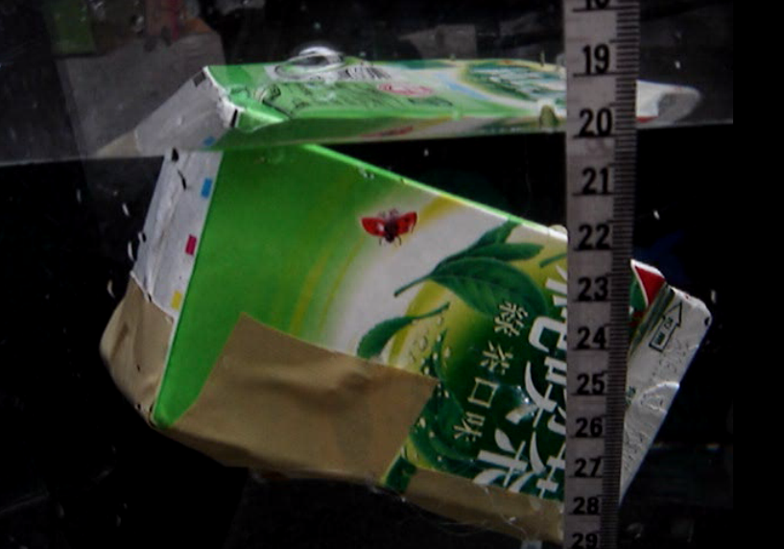 | 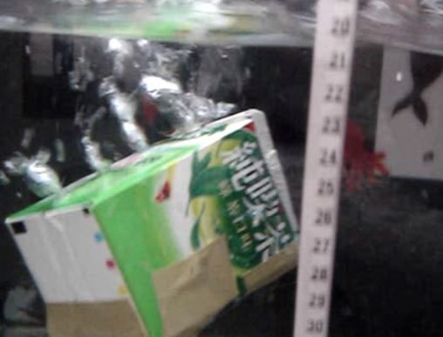
小鋁箔包 | 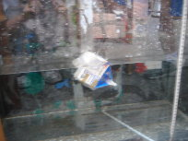 | 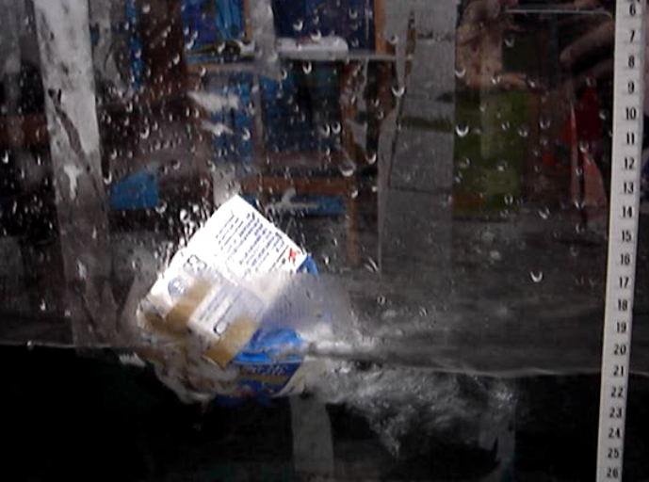

四、探討如何在生活中應用潛水艇的浮潛原理。
1.可以在容器內裝置燈泡並做好隔水措施，便可以成為水箱照明遊戲燈，放在家中入口處讓
訪客透過下潛或打迄上浮的方式，得知黑暗的水箱中的裝飾；或是成為遊戲留言版，以趣
味的方式留下訊息給家人。
2.可做為搶答遊戲回答問題的答案箱，不同高度上標示不同的答案，例如O和X，答題的人
除了必須要知道問題的答案外，也必須要能利用打氣的方式讓潛水艇停在正確的高度上，
測驗答題知識，也考驗操作潛水艇的技術。

陸、結論與討論
一、最穩定和最不穩定的潛水艇容器分別是什麼？
- 質材的試上，我們發現塑膠瓶在下潛的時候時間非常不穩定，原因可能是重物綁在頭尾，以致頭尾一上一下，之後更改重物位置，使得下潛時間變快。
- 最穩定的是鋁罐，原因可能是重量較輕、容積較小，所以下潛時間快，並且也很穩定，而且錢幣的數量和位置也讓上浮的型態穩定。
- 容積和重量對潛水艇上浮速度的影響，我們發現還是以重量為主，例如保特瓶和鋁箔包的比較便為一例，較輕而容積大的鋁箔包還是上浮速度較快。

二、容器的大小、重量和形狀如何影響潛水艇的下潛和上浮？
- 容積越小下潛和上浮時間越快，容積越大下潛和上浮時間越慢，例如容積最小的鋁罐上浮和下潛都是速度最快的，而鋁箔包的速度則相反；但是也有特例，例如塑膠瓶比鋁箔包的容積小一些，可能因材質的問題導致穩定度低，而需要較多的時間下沉。
- 容器大小的測試上，我們發現大保特瓶在下潛和上浮時都不穩定，可能是因為注入的水量較多，而容易使平衡穩定度變差，特別是在下潛時穩定度最差。而大鋁箔包的測試更是成功率只達兩成，穩定性更差。
- 發現鋁箔包全部都不穩定，但發現和保特瓶一樣，都是中型的成功率比較佳。

三、容器上的重物重量(錢幣數量)和固定位置是否影響潛水艇的下潛和上浮？
1. 從實驗中我們發現，當錢幣數量增加、重量變大時潛水艇下潛會變快，上浮則會變慢，而若減少重量則狀況相反，例如大鋁箔包原先固定為6個錢幣，但更正為依比例固定
18個10元錢幣，則發現下潛時間明顯快了許多。
- 從各種實驗中發現錢幣一定要固定在容器最下方，並且前後左右需要平衡，否則排
氣孔及入水孔會傾斜，水無法順利入水，潛水艇便無法完全下潛。

四、容器打洞的位置和洞的數量及大小是否會影響潛水艇的下潛和上浮？
1.因為時間的關係，我們無法進行洞大小和數量及位置的實驗觀察，但我們預測假若
洞越大或越多，入水的水量應該會增多，潛水艇下潛速度變可能會越快；而上浮速度則
為要排更多的水，而注入的空氣也更容易因更多或更大的洞而被排出潛水艇外，所以我
們預測速度將會越慢。
2.反之，假若洞的數量越少或洞越小，上浮和下潛的速度是呈現相反的趨勢，但是影響
的程度，則需要後續的觀察。

五、各種容器的潛水艇測試中，是否有特殊的下潛和上浮形式產生？
1.所有大小的鋁箔包在下潛的時候，頭尾會有一邊先下潛，是頭部或是尾部先下潛則不
固定，而下潛到底的時候才會變成平的。
2.中型寶特瓶則是頭尾交錯下潛，呈現頭尾扭動狀態，下潛到底的時候才會變成平的。
3.小寶特瓶有的時候則是會垂直下潛。

柒、參考資料及其他
海底秘密船 潛水艇 作者/王國文 出版/大眾書局83出版
潛水艇 作者/麥可‧波羅 出版/臺英雜誌83出版
潛水艇-遨遊四海的藍鯨 作者/Ian Graham 出版/彙豪國際股份有限公司82出版

